Ön Kapak  Arka Kapak  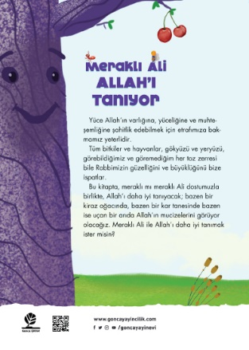 | Eser Başlık | : Meraklı Ali Allah’ı Tanıyor
 | Eser Alt Başlık | : -
 | Dizin Bilgisi | : Meraklı Ali Tanıyor Serisi - 1
 | Eser Sahibi | : Büşra Asiye Şirin
 | Yayına Hazırlayan | : Zahid Başpehlivan (Yayın Yönetmeni)  M. Recai Başpehlivan (Yayın Koordinatörü)  Nurefşan Göral (Yayın Editörü)  Zeynep Dönmez (Yayın Editörü)  Ebru İpek Aydın (Resimleyen)  Altamira Ajans (Sayfa&Kapak Tasarım)
 | Kaynak Alınan Orijinal Eserin Adı | : -
 | Tercüme | :
 | Ana Kategori | : Çocuk Edebiyatı > Hikâye > Dini Eğitim
 | Konu Etiketi | : Çocuk Edebiyatı > Hikâye > Dini Eğitim
 | Seviye | : Okul öncesi – 1 ve 2. sınıf seviyesinde tavsiye edilir.
 | Eser Dili | : Türkçe
 | Sayfa Sayısı | : 80
 | Ebat | : 16 x 23 cm
 | Kağıt Cinsi | : 70gr Holman Kitap Kâğıdı
 | Cilt Cinsi | : Amerikan Cilt Karton Kapak
 | Baskı Sayısı | : 1. Baskı
 | Baskı Tarihi | : Nisan – 2023
 | ISBN | : 978-605-73874-9-3
 | Marka | : GONCA ÇOCUK
 | Liste Fiyatı | : 60 Türk Lirası
 |  | 3065 sayılı K.D.V. Kanunu'nun (13/n) maddesi hükmü gereğince K.D.V. den muaftır.
Eser Hakkında
Yüce Allah’ın varlığına, yüceliğine ve muhteşemliğine şahitlik edebilmek için etrafımıza bakmamız yeterlidir.
Tüm bitkiler ve hayvanlar, gökyüzü ve yeryüzü, görebildiğimiz ve göremediğim her toz zerresi bile Rabbimizin güzelliğini ve büyüklüğünü bize ispatlar.
Bu kitapta, meraklı mı meraklı Ali dostumuzla birlikte, Allah’ı daha iyi tanıyacak; bazen bir kiraz ağacında, bazen bir kar tanesinde bazen ise uçan bir arıda Allah’ın mucizelerini görüyor olacağız. Meraklı Ali ile Allah’ı daha iyi tanımak ister misin?

